МИНОБРНАУКИ РОССИИ
Санкт-Петербургский государственный
электротехнический университет
«ЛЭТИ» им. В.И. Ульянова (Ленина)
Кафедра математического обеспечения и применения ЭВМ

отчет
по лабораторной работе №5
по дисциплине «Сети и телекоммуникации»
Тема: Изучение механизмов трансляции сетевых
адресов: NAT, Masquerade

Студент гр. 0303 |  | Калмак Д.А.
Преподаватель |  | Борисенко К.А.

Санкт-Петербург
2022

Цель работы.
Изучение механизмов преобразования сетевых адресов: NAT, Masquerade.

Порядок выполнения работы.
- Создать три виртуальные машины (лаб. работа № 1).
- Настроить имена, IP-адреса для каждой из подсетей в соответствии со схемой.
- Настроить переадресацию пакетов между сетевыми интерфейсами для машины с NAT. Запретить прямой доступ между двумя частными подсетями (необходимо для воссоздания условий, приближенных к реальным).
- Настроить Masquerade на NAT-машине и проверить доступ к сети Интернет с других машин и отсутствие доступа друг к другу.
- Настроить доступ к сети Интернет для одной из машин с помощью sNAT.
- Добавить вторичный IP-адрес на NAT-машину, по которому в дальнейшем будет отвечать на внешние запросы машина, указанная в п.5.
- Настроить dNAT для доступа к машине из внешней сети. Проверить настройки.

Выполнение работы.
- Создадим три виртуальные машины и настроим их.
Настройки и связь между ub1 и ub2 представлены на рис. 1.
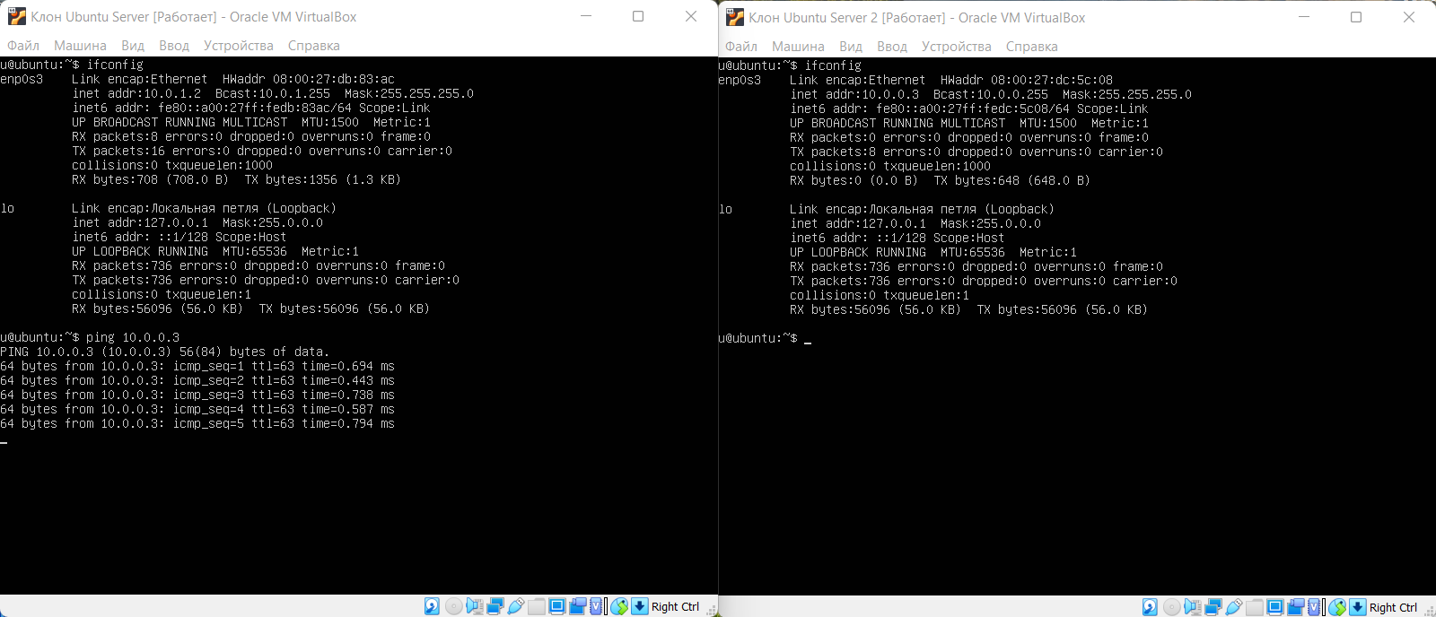
Рисунок 1 – Виртуальные машины ub1 и ub2
Связи между ub1 и ub2 нет. Ограничение с помощью команды sudo iptables -A OUTPUT -d 10.0.0.0/24 -j DROP. (см. рис. 2)
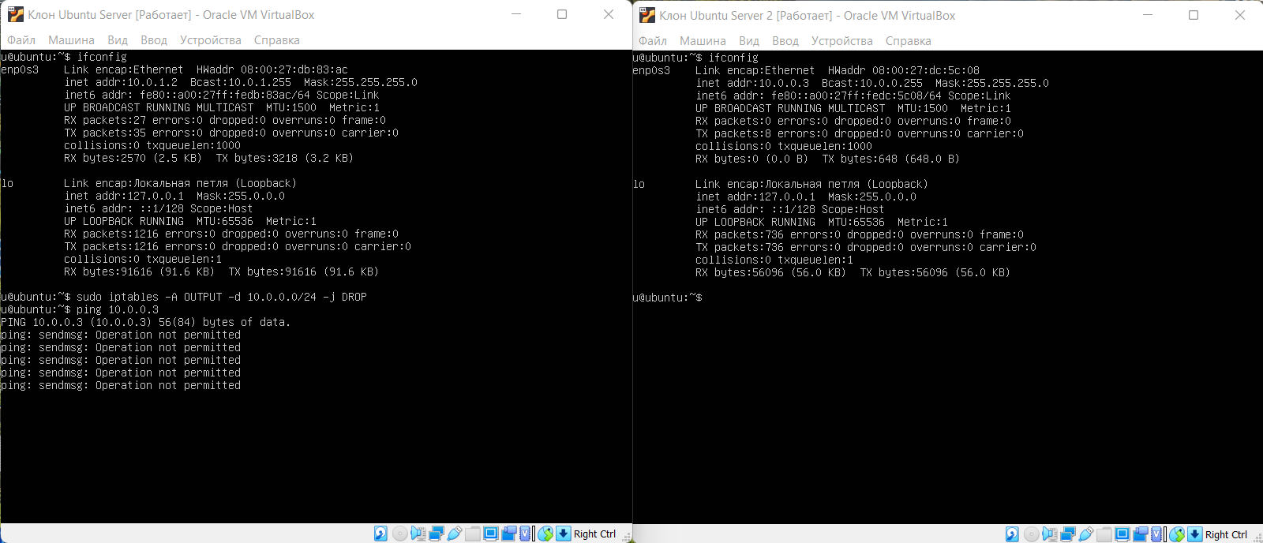
Рисунок 2 – Связи между ub1 и ub2 нет
Настройка ub-nat представлена на рис. 3.
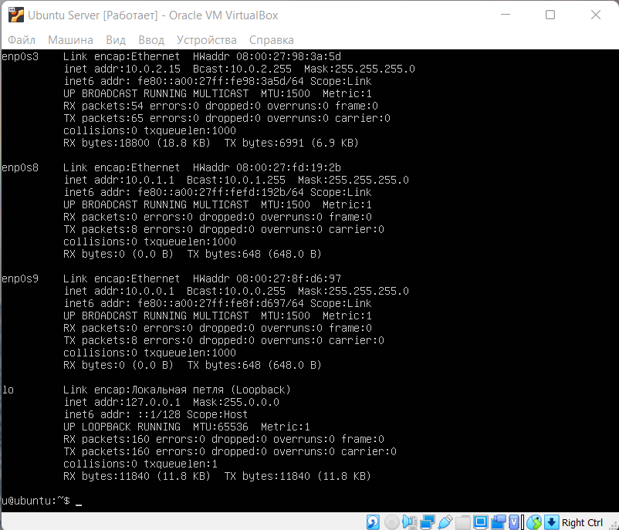
Рисунок 3 – Настройка ub-nat

Наличие подключения к сети Интернет у ub-nat. (см. рис. 4)
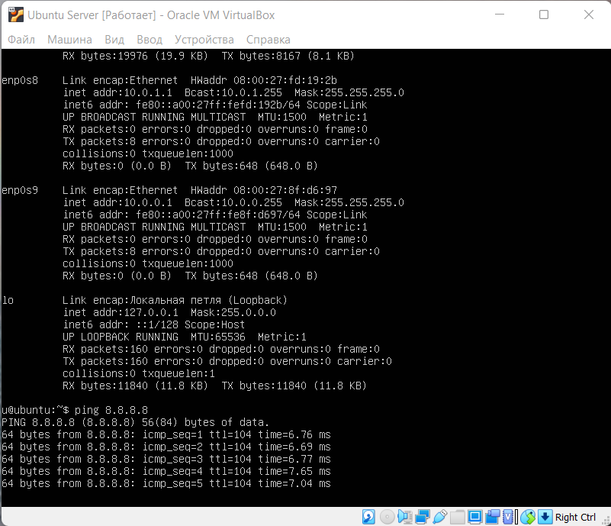
Рисунок 4 – Наличие подключения к сети Интернет у ub-nat
Отсутствие подключения к сети Интернет у ub1. (см. рис. 5)
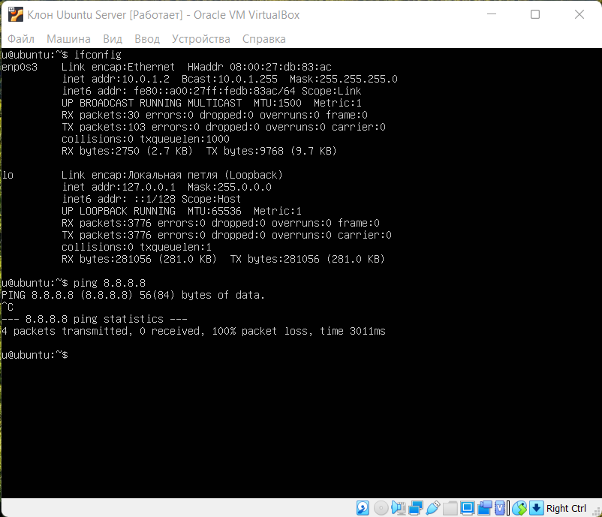
Рисунок 5 – Отсутствие подключения к сети Интернет у ub1
Отсутствие подключения к сети Интернет у ub2. (см. рис. 6)
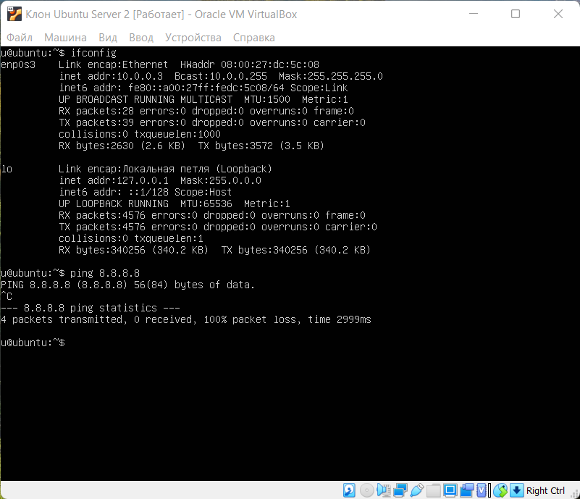
Рисунок 6 – Отсутствие подключения к сети Интернет у ub2
Наличие доступа с ub1 к интерфейсу ub-nat, подключенному к NAT-сети представлено на рис. 7.
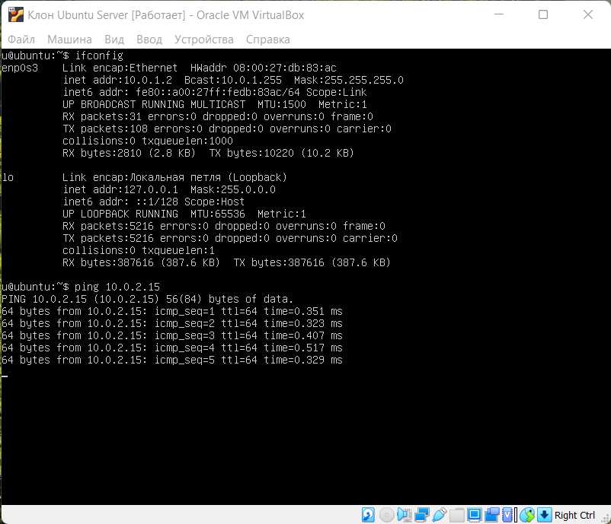
Рисунок 7 – ub1 имеет доступ к интерфейсу ub-nat, подключенному к NAT-сети
Наличие доступа с ub2 к интерфейсу ub-nat, подключенному к NAT-сети представлено на рис. 8.
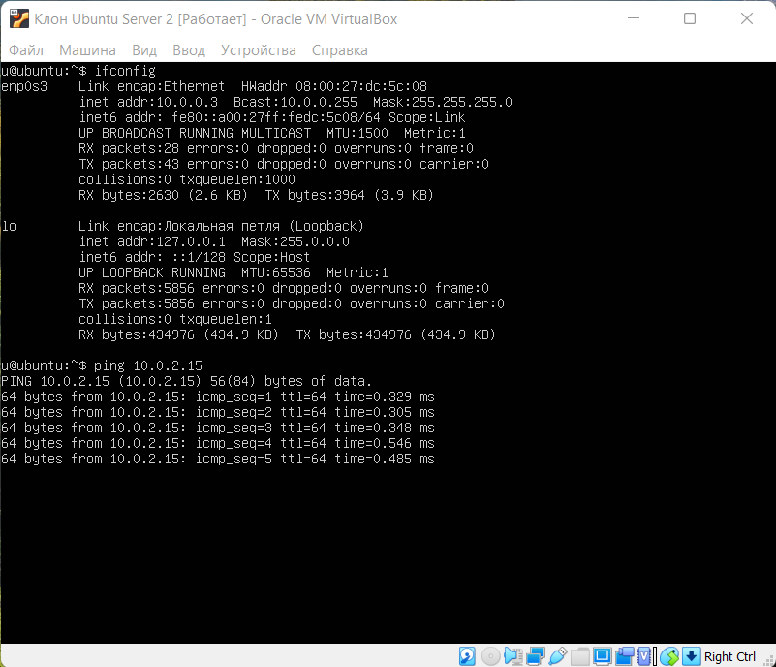
Рисунок 8 – ub2 имеет доступ к интерфейсу ub-nat, подключенному к NAT-сети
- Настроим ub-nat, используя Masqurade так, чтобы машины ub1 и ub2 имели доступ в сеть Интернет.
Настройка ub-nat представлена на рис. 9.
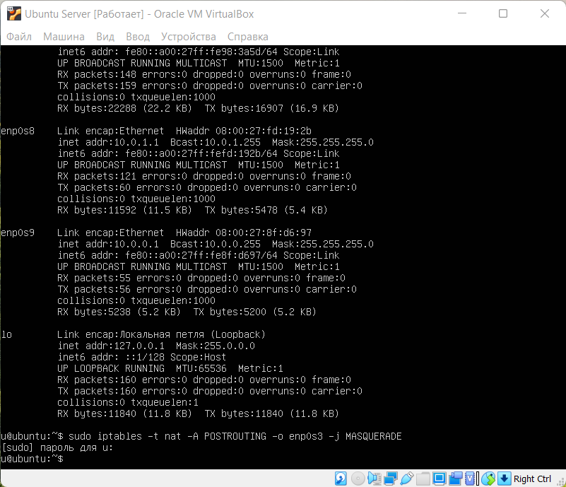
Рисунок 9 – Настройка ub-nat
Наличие доступа в сеть Интернет у ub1 и отсутствие связи с ub2. (см. рис. 10)
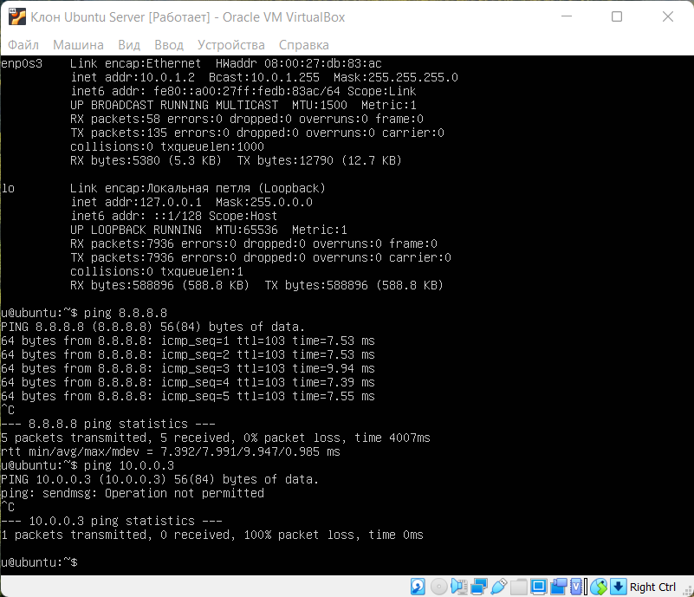
Рисунок 10 – ub1 имеет доступ к сети Интернет и не имеет связи с ub2
Наличие доступа в сеть Интернет у ub2. (см. рис. 11)
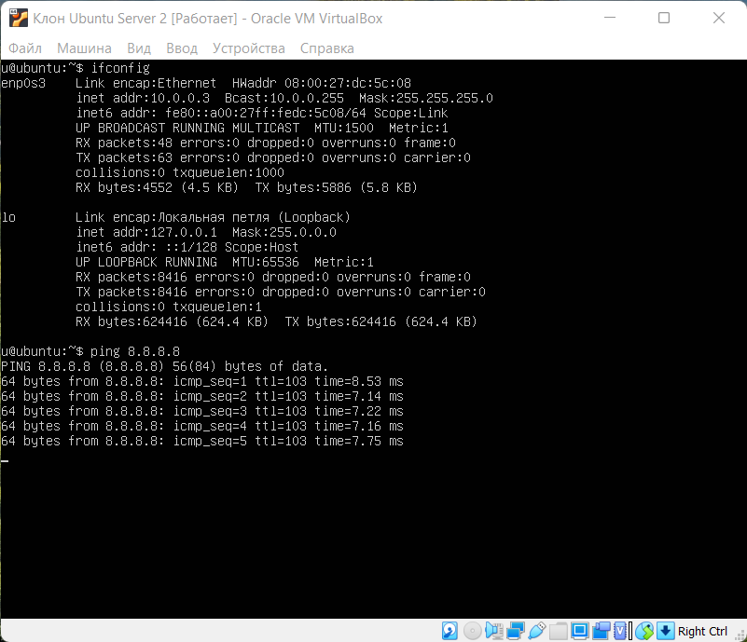
Рисунок 11 – ub2 имеет доступ к сети Интернет
Трафик, проходящий через сетевой интерфейс enp0s3 ub-nat. Используется основной ip-адрес. (см. рис. 12)
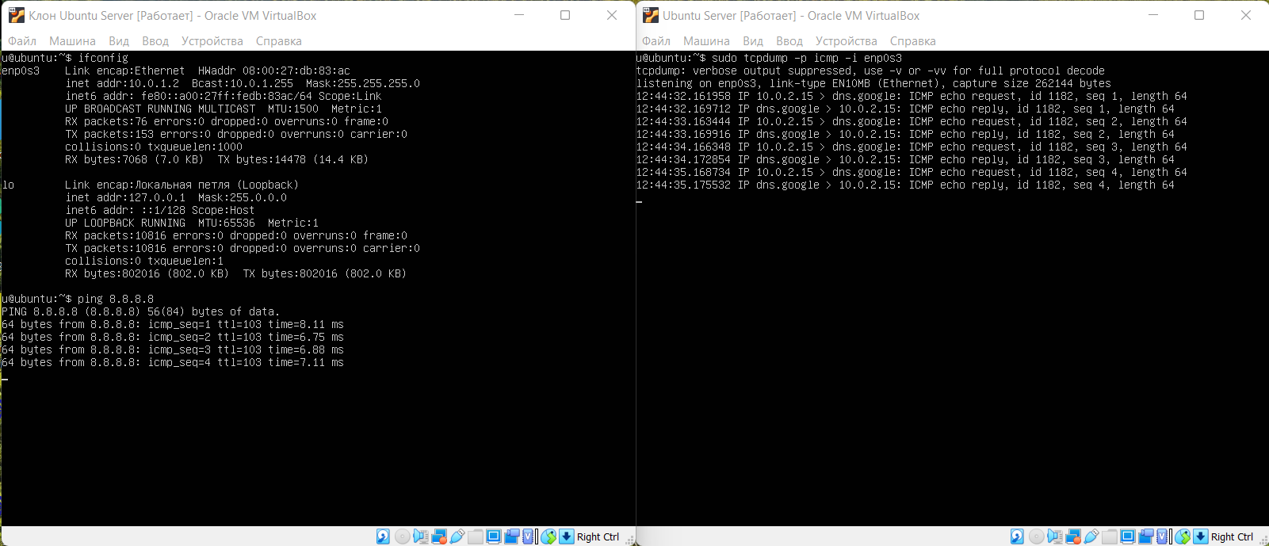
Рисунок 12 – Прослушивание трафика, проходящего через сетевой интерфейс enp0s3 ub-nat

Трафик, проходящий через сетевой интерфейс enp0s8 ub-nat. Ip-адрес источника в частной сети. (см. рис. 13)
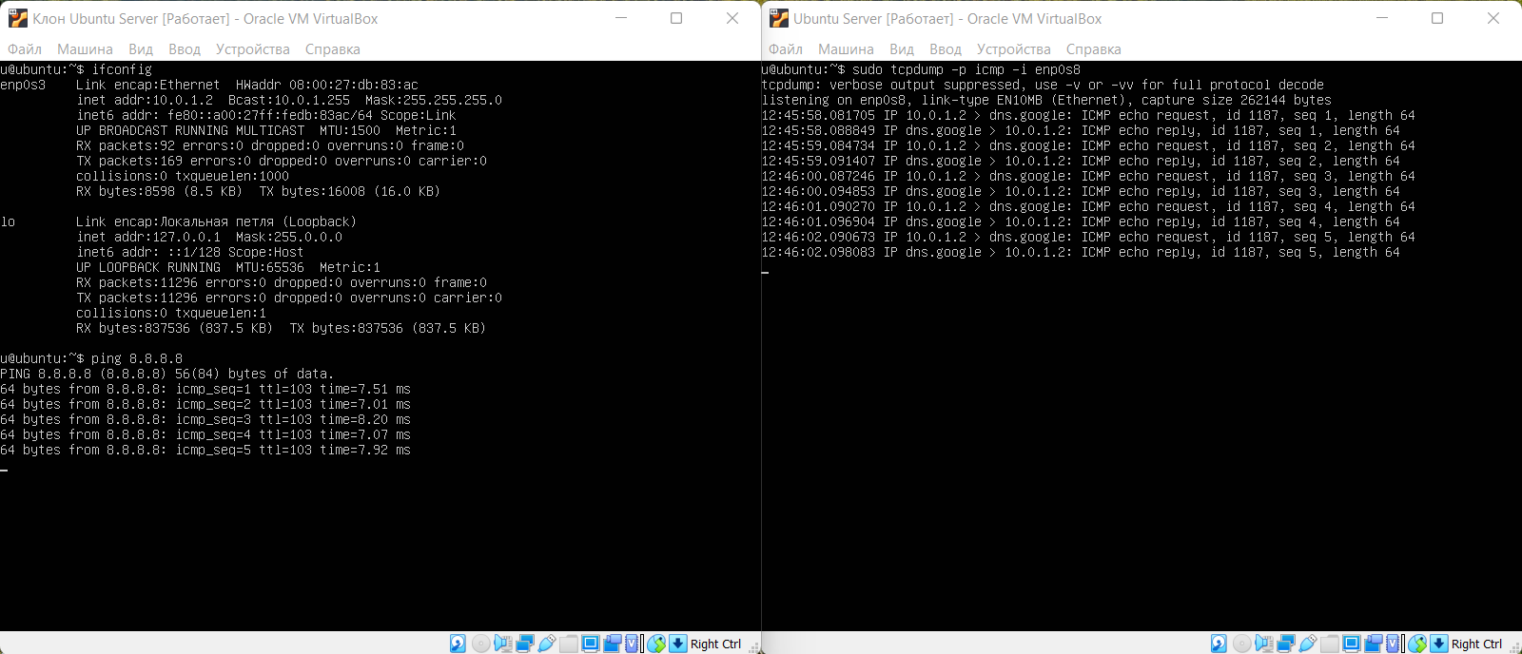
Рисунок 13 – Прослушивание трафика, проходящего через сетевой интерфейс enp0s8 ub-nat
- Настроим ub-nat, используя sNAT так, чтобы машины ub1 и ub2 имели доступ в сеть Интернет.
Настройка ub-nat представлена на рис. 14.
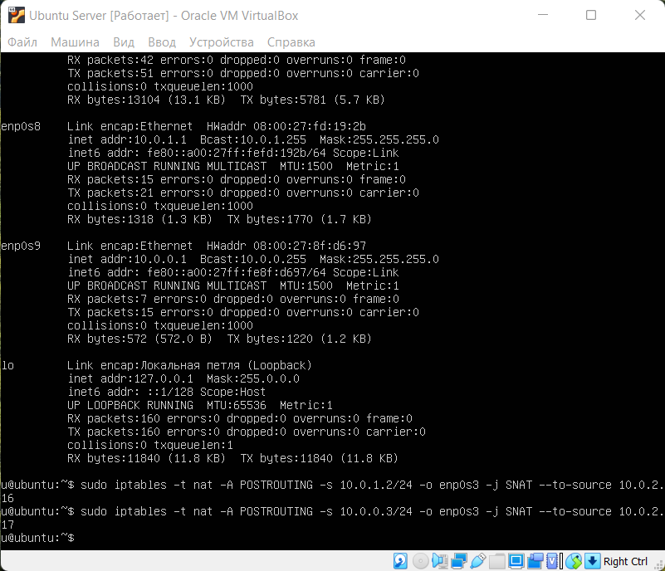
Рисунок 14 – Настройка ub-nat
Добавим вторичные IP-адреса. (см. рис. 15)
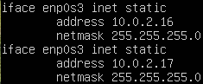
Рисунок 15 – Вторичные IP-адреса
Наличие доступа в сеть Интернет у ub1 и отсутствие связи с ub2. (см. рис. 16)
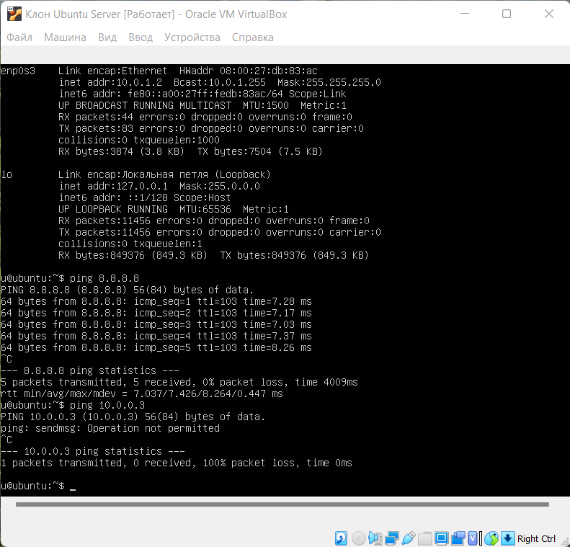
Рисунок 16 – ub1 имеет доступ к сети Интернет и не имеет связи с ub2
Наличие доступа в сеть Интернет у ub2. (см. рис. 17)
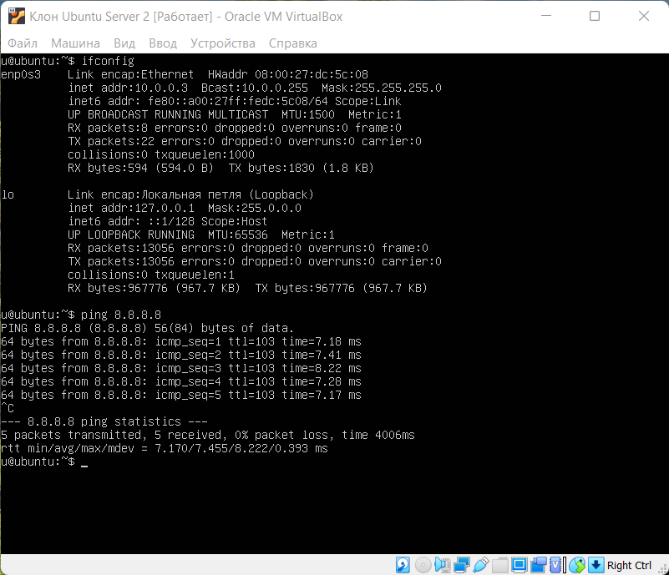
Рисунок 17 – ub2 имеет доступ к сети Интернет
Трафик, проходящий через сетевой интерфейс enp0s3 ub-nat. Используется вторичный ip-адрес. (см. рис. 18)
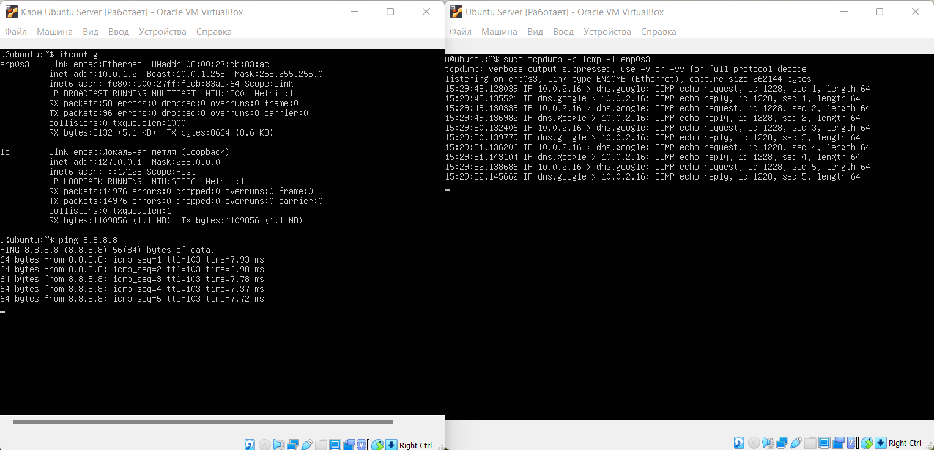
Рисунок 18 – Прослушивание трафика, проходящего через сетевой интерфейс enp0s3 ub-nat

Трафик, проходящий через сетевой интерфейс enp0s8 ub-nat. Ip-адрес источника в частной сети. (см. рис. 19)
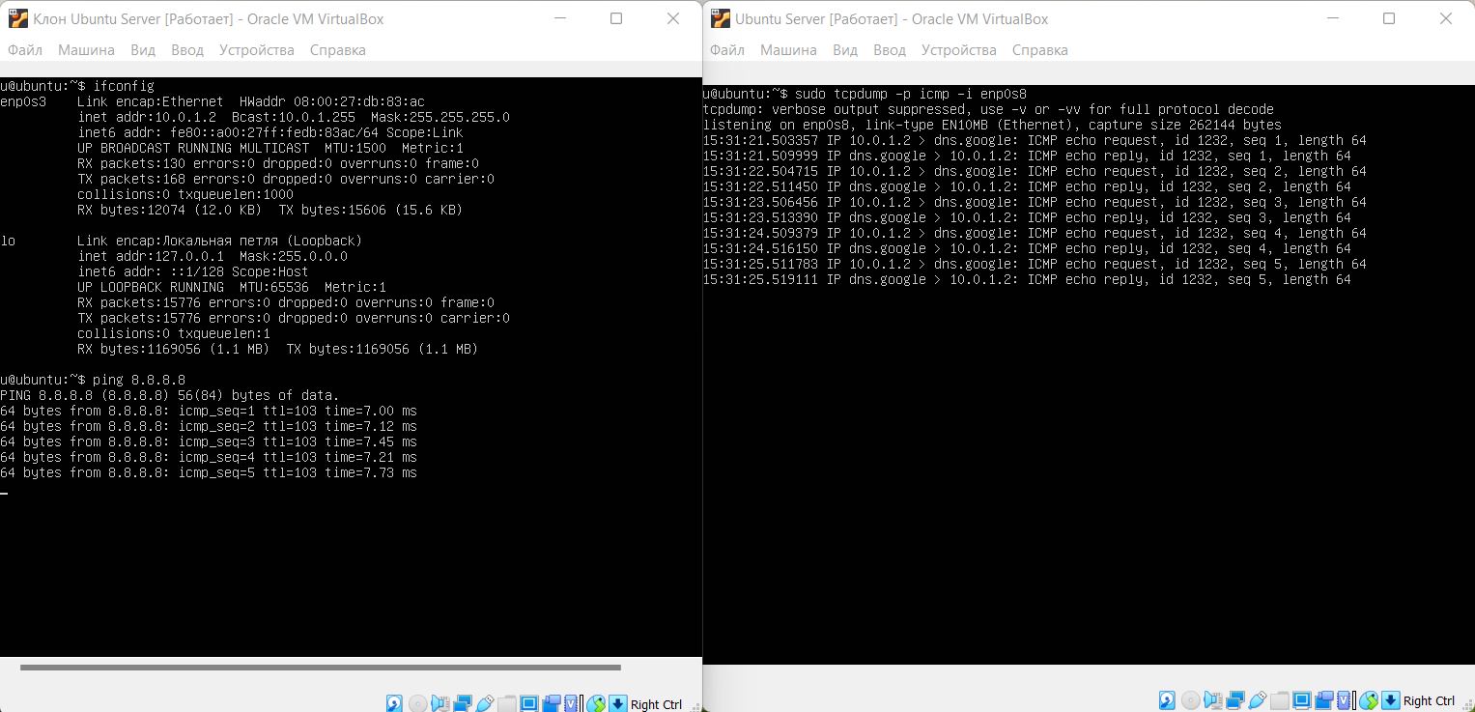
Рисунок 19 – Прослушивание трафика, проходящего через сетевой интерфейс enp0s8 ub-nat
- Настроим ub-nat, используя dNAT так, чтобы с машины ub2 можно было получить доступ к ub1, используя IP-адрес из NAT-сети.
Настройка ub-nat представлена на рис. 20.
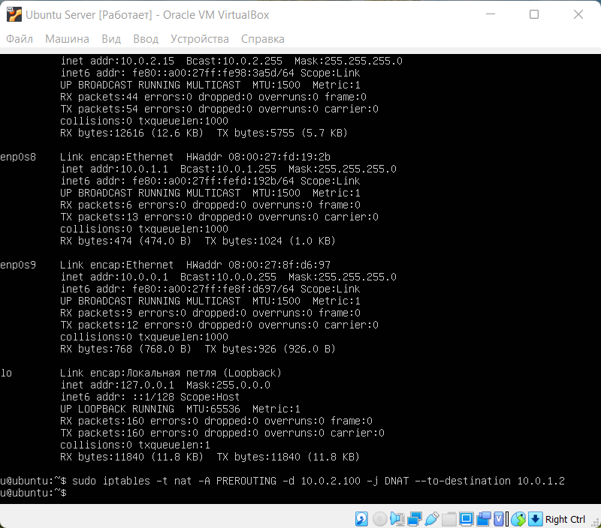
Рисунок 20 – Настройка ub-nat
Добавим вторичный IP-адрес. (см. рис. 21)
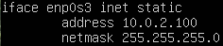
Рисунок 21 – Вторичный IP-адрес
Получение ub2 доступа к ub1. (см. рис. 22)
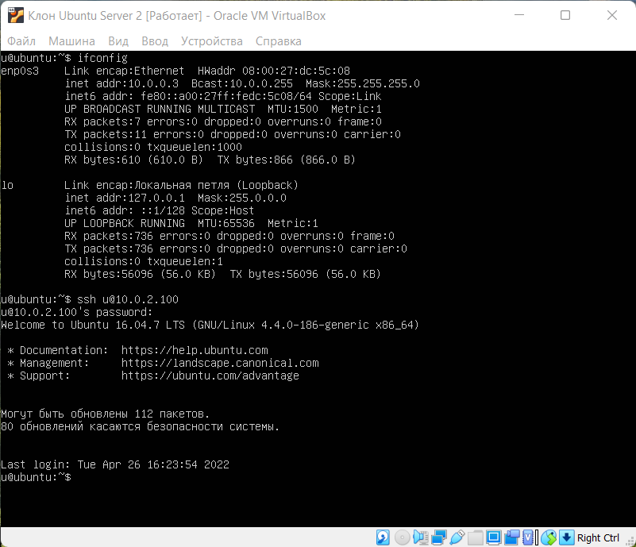
Рисунок 22 – ub2 получил доступ к ub1
Пример работы ub1, управляя в ub2. (см. рис. 23)
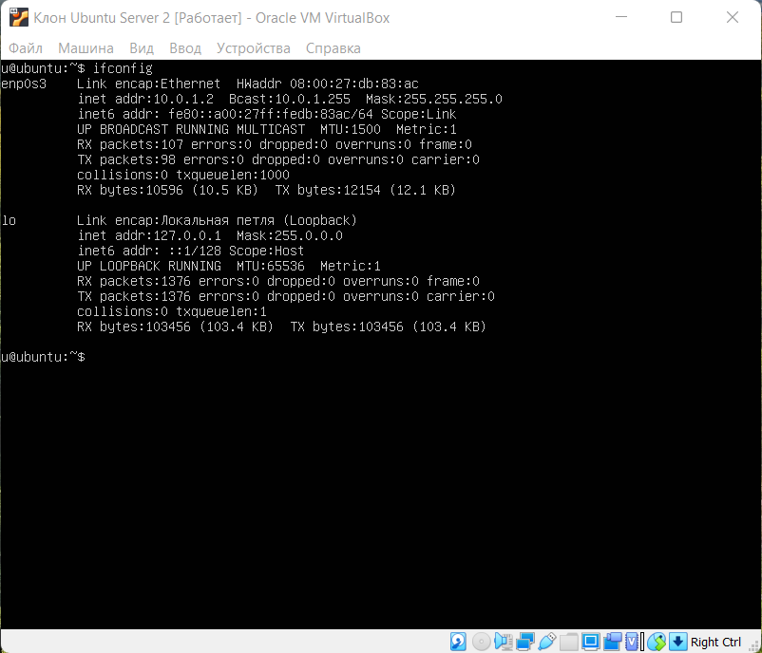
Рисунок 23 – Пример работы ub1

Выводы.
Таким образом, были изучены механизмы преобразования сетевых адресов: NAT, Masquerade. Был настроен доступ к сети Интернет на ub1 и ub2 с помощью ub-nat, используя sNAT, Masquerade. Был настроен доступ с ub2 на ub1 с помощью ub-nat, используя dNAT.

